# ГЕНЕРАЛЬНЫЙ СПОНСОР ОЛИМПИАДЫ

ООО «МАЙТОНА»

*Генеральный директор — Александра Сергеевна БАИШЕВА*

# СПОНСОРЫ ОЛИМПИАДЫ

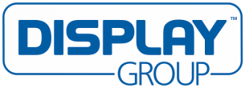

ООО «Дисплей групп»  
*Генеральный директор –   
Олег Васильевич СОЛОВЬЕВ*

ГК «КопирТехСервис»  
*Генеральный директор —  
Александр Тарасович НИКОФОРОВ*